ПРОЕКТ
РЕШЕНИЕ
СОВЕТА ДЕПУТАТОВ
МУНИЦИПАЛЬНОГО ОКРУГА ПРЕСНЕНСКИЙ

13.03.2024 № 24.10.265

О согласовании установки ограждающего устройства
на придомовой территории муниципального округа Пресненский
по адресу: Красина ул., д. 14 с.2

Руководствуясь пунктом 5 части 2 статьи 1 Закона города Москвы
от 11 июля 2012 года № 39 «О наделении органов местного самоуправления муниципальных округов в городе Москве отдельными полномочиями города Москвы», Постановлением Правительства Москвы от 2 июля 2013 года
№ 428–ПП «О порядке установки ограждений на придомовых территориях
в городе Москве», рассмотрев заявление уполномоченного лица от 20.12.2023 (наш вх. № 74-Д от 06.02.2024), а также на основании Протокола
№ 2ПК.24.02 заседания Комиссии по вопросам землепользования, градостроительства и дорожно-транспортной инфраструктуры от 09.02.2024,

Совет депутатов решил:
- Согласовать установку ограждающего устройства (1-го шлагбаума) на придомовой территории муниципального округа Пресненский по адресу: Красина ул., д. 14, с.2, согласно Приложению к настоящему решению.
- Копию настоящее решение направить в Департамент территориальных органов исполнительной власти города Москвы, управу Пресненского района города Москвы.
- Заверенную копию настоящего решения выдать лицу, уполномоченному на представление интересов собственников помещений
в многоквартирном доме по вопросам, связанным с установкой ограждающих устройств и их демонтажем.
- Опубликовать настоящее решение в бюллетене «Московский муниципальный вестник» и на официальном сайте муниципального округа Пресненский.
- Настоящее решение вступает в силу со дня его принятия.
- Контроль за исполнением настоящего решения возложить на главу муниципального округа Пресненский Юмалина Д.П.

Глава муниципального округа Пресненский | Д.П. Юмалин
Приложение
к решению Совета депутатов муниципального округа Пресненский от 13.03.2024 № 24.10.265

Схема установки ограждающего устройства (1-го шлагбаума)
на придомовой территории муниципального округа Пресненский по адресу: Красина ул., д. 14, с.2

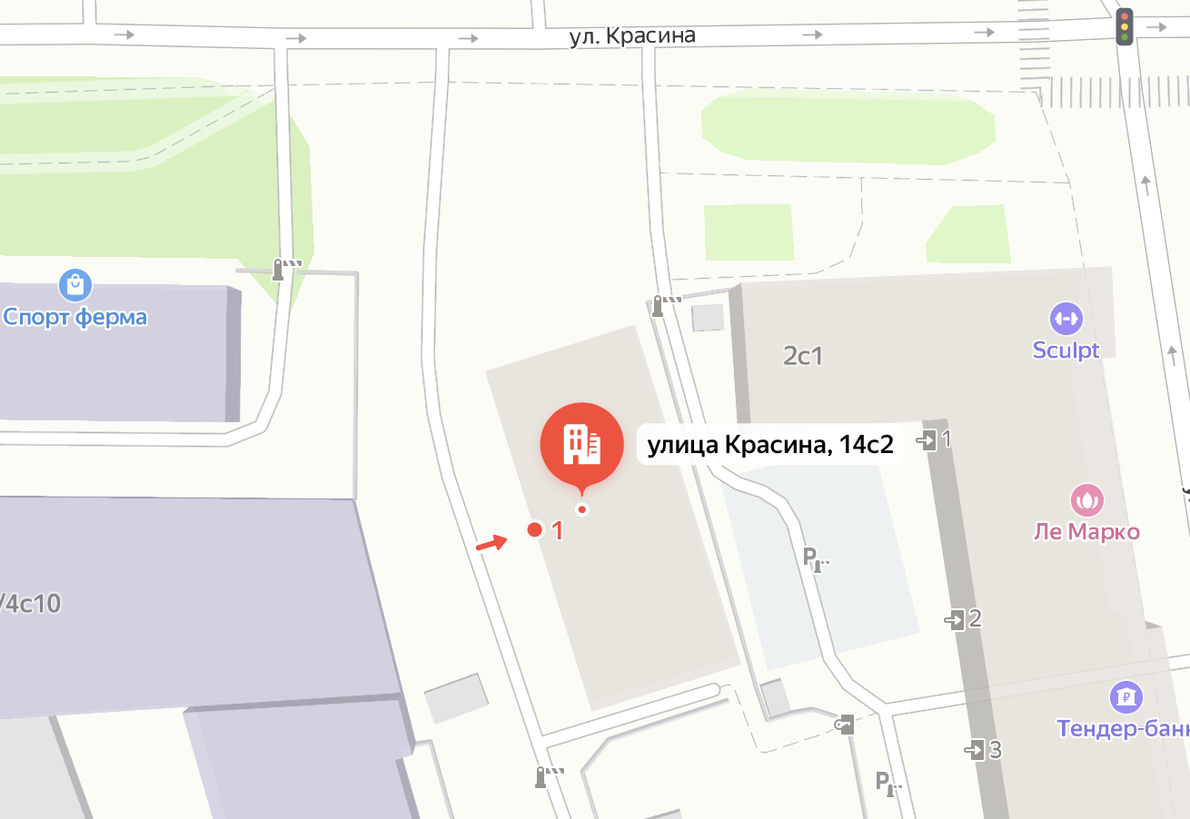

– ограждающее устройство (шлагбаум)

Параметры ограждающего устройства | Шлагбаум
Тип | Откатной антивандальный
Размер тумбы (ШВГ) | 560 х 1200 х 500
Длина стрелы | от 4000
Внешний вид

